**МКОУ «Ургубамахинская СОШ»***.*

*Внеклассное мероприятие, посвященное Международному дню родного языка.*

*«Наше наследие».*

**«Залум»**

Провела: учитель родного (даргинского)

языка и лит-ры высшей квалифика-

ционной категории: Магомедова П.Ш.

**Акуша 21.02.2020г.**

**МКОУ «Ургубамахинская СОШ»***.*

*21февраля 2020г. В МКОУ « Ургубамахинская СОШ» было проведено внеклассное мероприятие(сценка), посвященное Международному дню родного языка. «Залум».*

В нем приняли участие учащиеся 6 класса. Инициатором и организатором праздника стала учительница родного языка и литературы, руководитель кружка «Дарган мез» **Магомедова П. Ш.**

**Цель  мероприятия :** ознакомить учащихся с наследием, духовными ценностями - то чем занимались наши прадеды и что мы унаследовали. Рассказать, показать в виде маленькой сценки, как много значит родной язык в жизни людей.

Мероприятие началось со вступительного слова учителя:

Духовные ценности, составляющие содержание национальных культур и региональных традиций, — это родной язык, мудрые жизненные устои наших предков, т.е. гуманные адаты, способы организации труда, художественные промыслы, украшающие жизнь людей, праздники, обряды, многожанровый фольклор горцев и многое другое.

Не случайно на первом месте среди составляющих содержание нашего наследия стоит родной язык. Ибо родной язык является специфической формой национальной культуры, несущей информацию из глубины веков. Еще К.Д. Ушинский обращал внимание на то, что родной язык есть самая живая связь, соединяющая отжившие, живущие и будущие поколения народа в одно великое историческое целое. В языке народа сокрыты все его думы и чаяния, его характер, его стремления. И с уверенностью можно сказать, что народ, чьи дети не говорят на родном языке и не знают традиций, обычаев своих предков, не соприкасаются с художественными промыслами, обречен на постепенную духовную гибель. В этих условиях одной из важных проблем в обучении и воспитании является сохранение и развитие родных языков, культур, традиционных промыслов Дагестана.

Культура, традиции, язык, черты национального характера и особенности национальной психологии, устная поэзия народа с раннего детства должны войти в кровь того, кто в свое время станет педагогом, передающим эти ценности подрастающему поколению.

Культурно-нравственные ценности родного народа подрастающему поколению следует передавать не как безжизненные реликвии славного прошлого, а как нравственно - этнический ориентир во всей их предстоящей взрослой жизни, что в дальнейшем поможет нам, учителям, решить проблему сохранения и развития родных языков, культур, традиционных промыслов народов Дагестана.

От знания и владения родным языком любой гражданин, специалист ничего не потеряет, наоборот, приобретает необходимый уровень грамотного общения и выполнения жизненных, служебных и коллективных потребностей. Это поможет ему лучше знать, понимать историю своего народа, его культуру и национальные ценности.

Молочным языком называют аварцы родной язык, языком матери - кумыки, даргинцы, лакцы. Сохраним же языки, передающие духовные ценности каждого народа грядущим поколениям. И как сказал великий поэт с мировым именем Расул Гамзатов: «И если завтра мой язык исчезнет, то я готов сегодня умереть».

Группа учеников 6кл . показали сценку из произведения Р.Багаммаева «Залум».(1 действие).

В конце мероприятия учительница задавала вопросы:

1.Как вы считаете, почему нужен родной язык? Для чего он необходим?

2.Почему Р.Гамзатов говорил « если мне скажут что мой язык умрёт завтра, то я умру сегодня» ? Как вы понимаете его слова?

3.Какую роль играет родной язык в жизни каждого человека?

4.Как вы считаете, почему городские дети не разговаривают на своём родном языке? Правильно ли это? И кто в этом виноват?

Активное участие принимали ученики :

Абдуллаева Саният 6кл. Магомедова Раисат - 6кл

Алиев Омар 6кл. Магомедова Малисат 6кл

Магомедова Асият 6кл.

После чего учащиеся одели национальные костюмы и разыграли перед гостями увлекательную  сценку, рассказывающую о быте, увлечениях, роде занятий дагестанской молодежи .

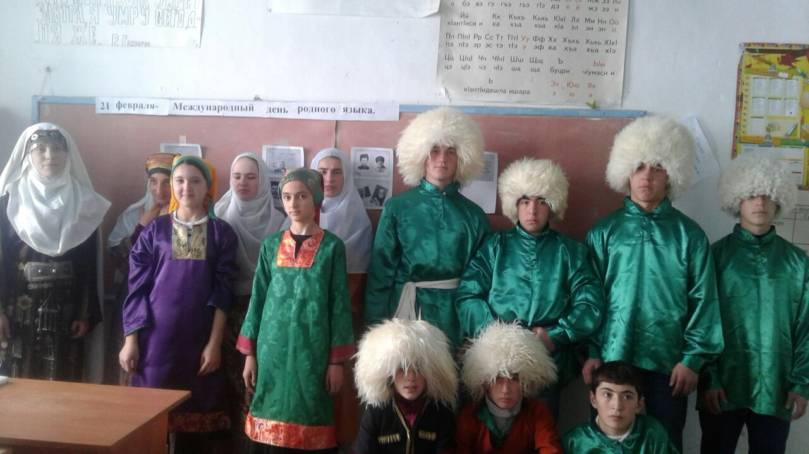

Учащиеся продемонстрировали наряды.

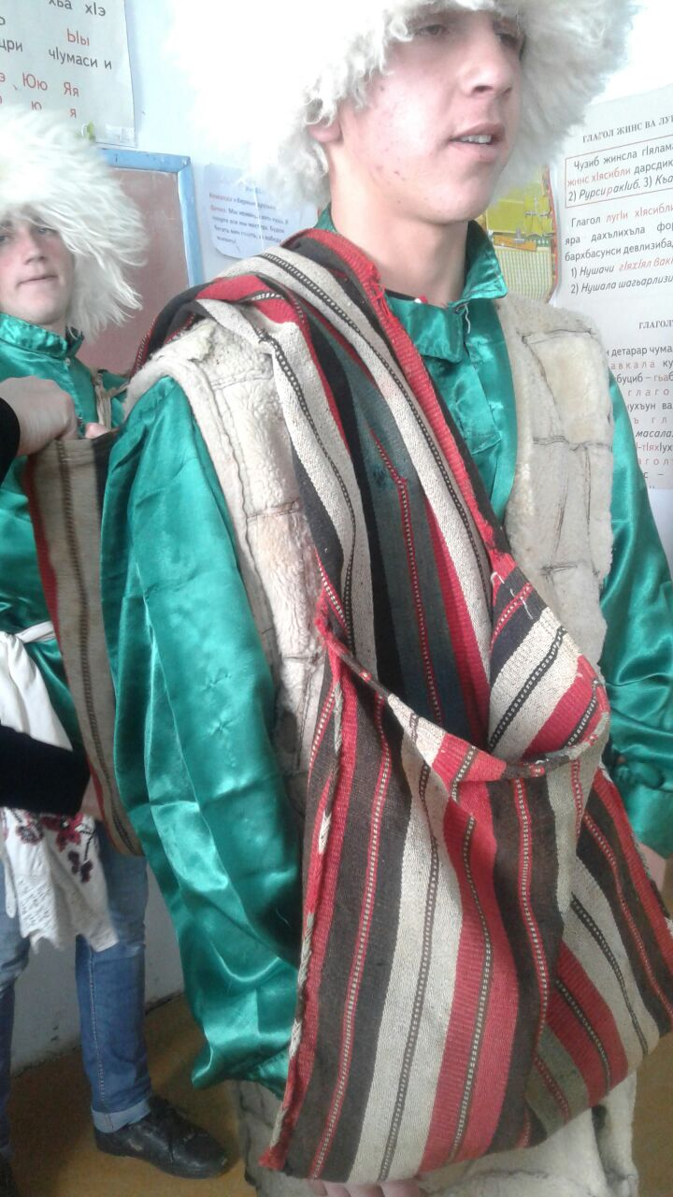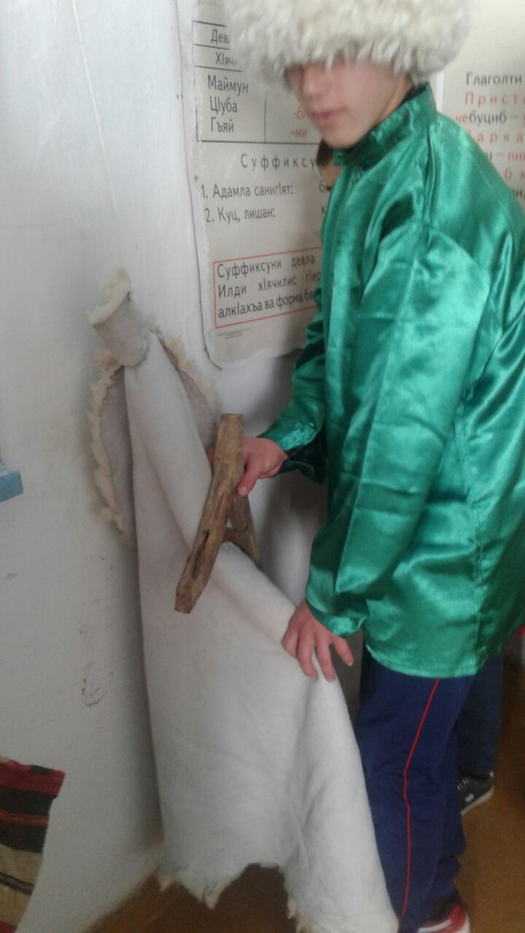

Пахарь(хунжи) обделка шкуры

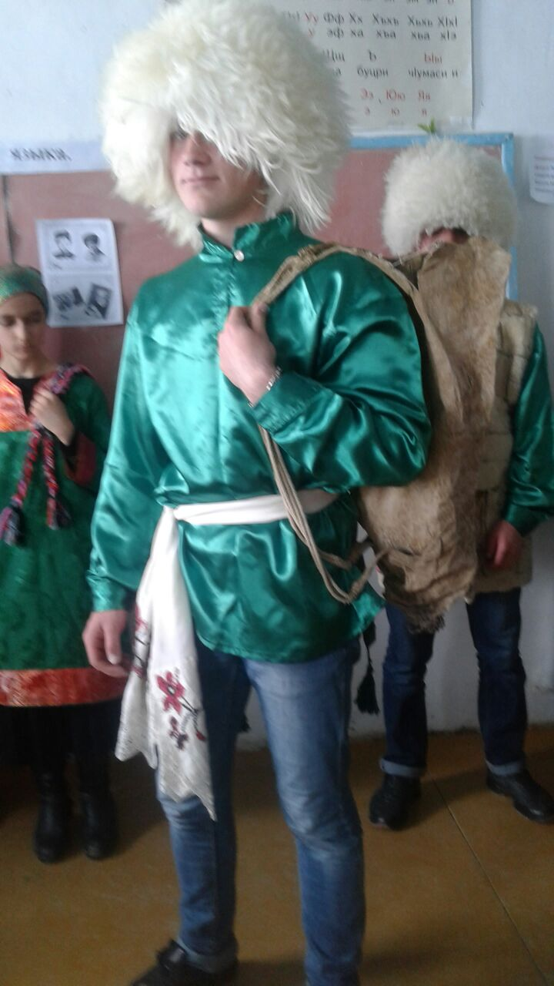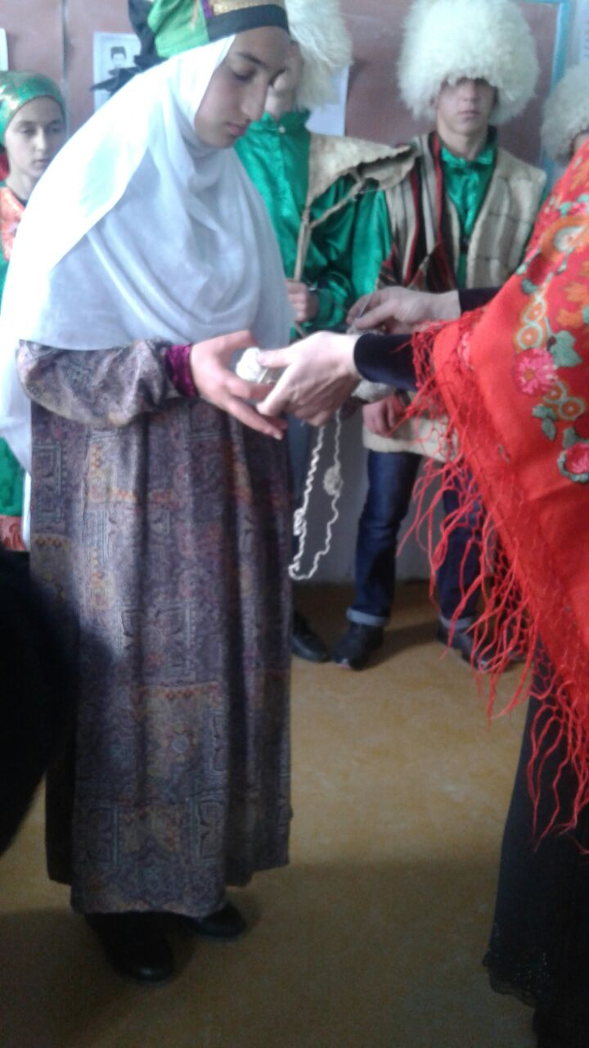

Чабан с сумкой из овечьей шкуры. Девушка вяжущая носки.(журабти).

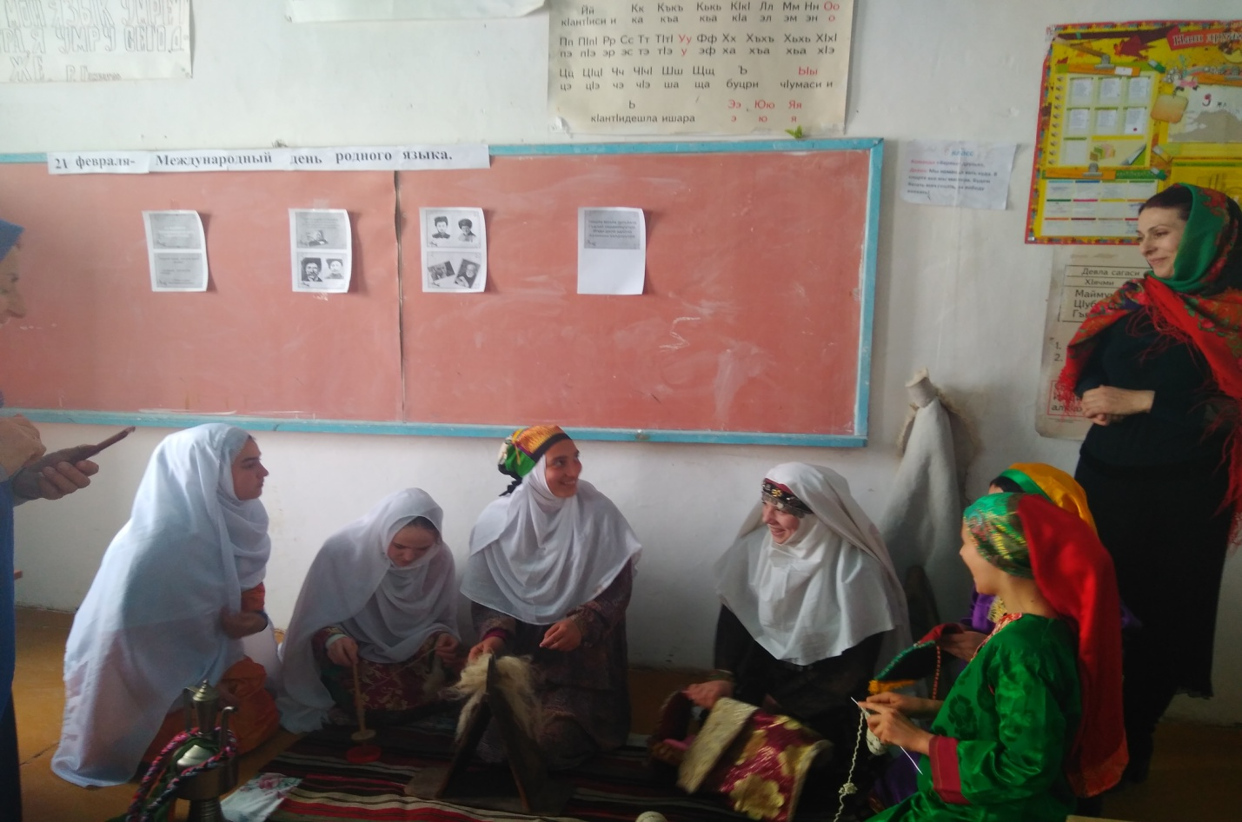

Девушка с кувшином. Девушка качающая колыбель.

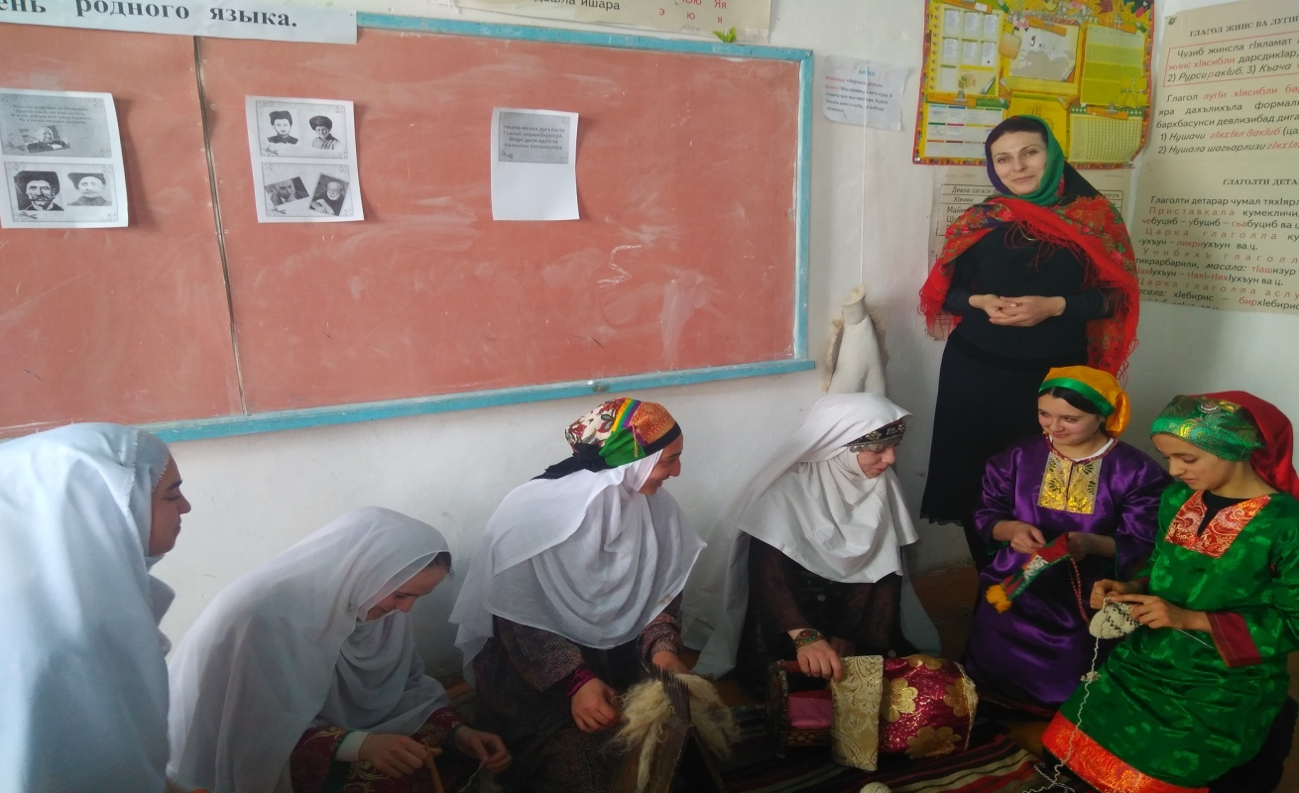

Так же видим изготовление нити из шерсти, очищение шерсти для нити, вышивание.

Закончилось мероприятие зажигательной лезгинкой.

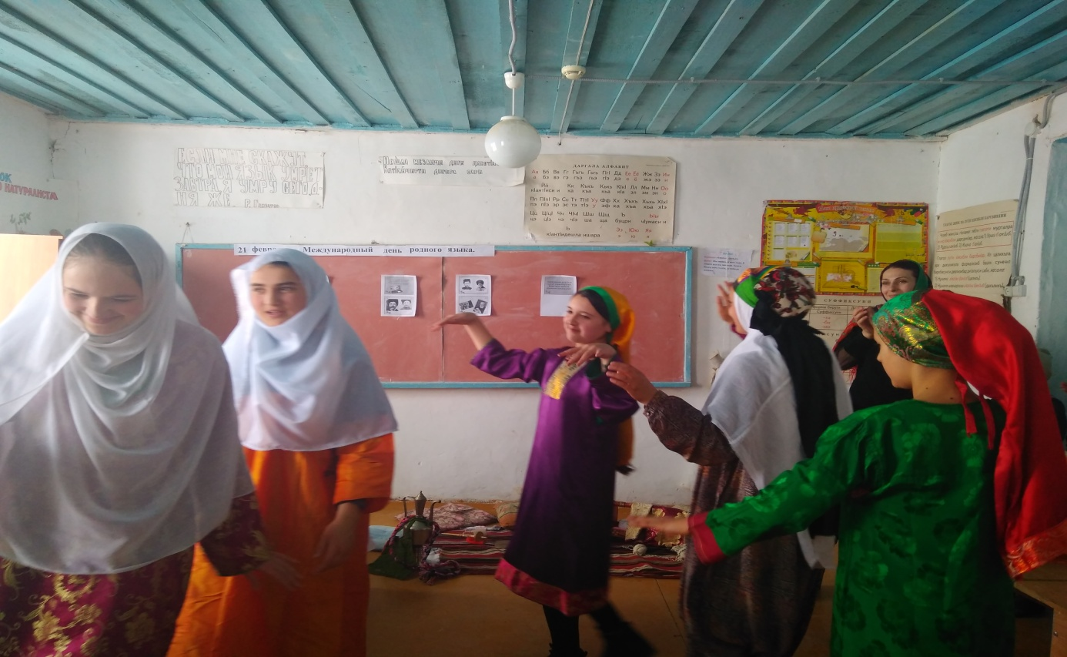

Провела мероприятие учительница родного языка и литературы: Магомедова П.Ш.

Директор школы: Исаев А.Г.

Завуч по ВР: Гаджиева.П. И.